

课 程 实 验 报 告

课程名称： 面向对象程序设计
实验名称：继承对象的整型队列编程

院 系 ：计算机科学与技术
专业班级 ：计算机科学与技术（校际交流）1601班
学 号 ： U201610136
姓 名 ： 朱晓光
指导教师 ： 辜希武

2018 年 11 月 19 日
- 需求分析
- 题目要求
整型队列是一种先进后出的存储结构，对其进行的操作通常包括判断队列是否为空、向队列顶添加一个整型元素、出队列等。整型队列类型及其操作函数采用面向对象的C++语言定义，请将完成上述操作的所有函数采用C++编程。然后写一个main函数对队列的所有操作函数进行测试，要求main按照《关于C++实验自动验收系统说明》给定的方式工作。注意，请用实验三的SATCK继承形成新的类QUEUE。分析说明除构造函数以外的函数，加virtual说明与不加virtual说明有无区别。并说明为什么不将s2也作为基类。
class QUEUE：public STACK{
STACK s2;
public:
QUEUE(int m); //每个栈最多m个元素，要求实现的队列最多能入2m个元素
QUEUE(const QUEUE&s); //用队列s拷贝初始化队列
virtual operator int ( ) const; //返回队列的实际元素个数
virtual int full ( ) const; //返回队列是否已满，满返回1，否则返回0
virtual int operator[ ](int x)const; //取下标为x的元素，第1个元素下标为0
virtual QUEUE& operator<<(int e); //将e入队列,并返回队列
virtual QUEUE& operator>>(int &e); //出队列到e,并返回队列
virtual QUEUE& operator=(const QUEUE&s); //赋s给队列,并返回被赋值的队列
virtual void print( ) const; //打印队列
virtual ~QUEUE( ); //销毁队列
};
注意：虽然实现的队列 最多能入2m个元素，但是由于模拟中入出操作序列的限制，即操作不能违背先进先出的原则，可能还没入2m个元素队列就“满”了，所以要注意full( )函数的实现：不能简单判断队列是否装了2m个元素。
在完成上述程序及测试无误后，请使用队列解决如下舞伴问题，此时main用非命令行的方式工作。假定在一次舞会上，男士排成一队，女士排成另一队。每次舞曲响起时，从男队和女队的队头各出一人，配成舞伴跳完此曲，跳完后各自进入自己队列的尾部。若男女两队的初始人数分别为M和F（M和F均为素数，且M!=F），男队中排在位置m（m<=M）的男士，非常想和女队位置f（f<=F）的女士跳舞，问他在第几支曲舞曲才能和该女士跳舞?请编程解决上述问题。
- 需求分析
本次实验一共有两个子任务：1. 借用实验三中实现的STACK实现QUEUE；2. 用子任务1中实现的QUEUE解决舞伴问题。
- 系统设计
- 概要设计
按照题目要求，设计程序执行流程如图2.1所示。
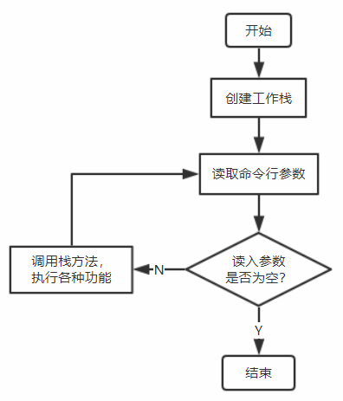
图2.1 程序总体流程

- 详细设计
下面给出题目要求中QUEUE方法的具体实现思路。
1. QUEUE::QUEUE(int size)（构造函数）
函数参数：
1） int size：两静态栈空间大小。
函数返回：
无。
抛出异常：
std::runtime_error：size不为正整数。
函数设计：
以size为参数分别初始化基类STACK对象与s2成员。若size不为正整数，则抛出std::runtime_error异常。
2. QUEUE::QUEUE(const QUEUE &other)（拷贝构造函数）
函数参数：
1） const QUEUE &other：指向已有的复制源对象的引用。
函数返回：
无
函数设计：
通过调用STACK类型的拷贝构造函数，将other对象的基类STACK对象与s2成员分别复制到当前对象中。
3. operator int()
函数参数：
无
函数返回：
int：目前队列中元素个数。
函数设计：
直接返回基类STACK对象与s2成员中元素个数之和。
4. full()
函数参数：
无
函数返回：
int：若队列无法接收更多元素，则返回0；否则返回1。
函数设计：
考虑到这里需要用两个STACK类型的栈来实现QUEUE类型队列操作，其用作输入、输出栈中的元素顺序不能够在进队列时被打乱。故若输入栈（这里为s2成员）已满且输出栈不为空（这里为基类STACK对象），则返回1；否则返回0。
5. operator[](int idx)
函数参数：
1） int idx：目标元素下标。
函数返回：
int：队列中idx处元素的值。
函数设计：
首先调用QUEUE::operator int()判断idx是否越界，若越界，则抛出std::out_of_range异常。若未越界，再将idx与输出栈元素数目output_count进行比较，若idx小于output_count，则说明下标为idx的元素在输出栈中，返回输出栈中下标为output_count - idx - 1的元素的值；否则返回输入栈中下标为idx - output_count的元素的值。
6. operator<<(int val)
函数参数：
1） int val：需要压入栈的值。
函数返回：
QUEUE &：操作成功返回当前对象。
抛出异常：
std::overflow_error：无法进队列，队列“已满”。
函数设计：
首先检查队列是否“已满”，若是则抛出std::overflow_error异常。否则先检查输入栈是否已满，若是则将输入栈中元素按出栈次序依次压入输出栈中（注：由于已检查过队列是否“已满”，此时输出栈必定为空，该元素转移操作一定成功），再将val压入输入栈，返回当前对象。
7. operator>>(int &out)
函数参数：
1） int &out：用于带出出队列元素的变量。
函数返回：
QUEUE &：操作成功返回当前对象。
抛出异常：
std::underflow_error：队列为空。
函数设计：
首先检查队列是否为空，若为空则抛出std::underflow_error异常。否则检查输出栈是否为空，若为空则将输入栈中元素按出栈次序依次压入输出栈中，最后将输出栈栈顶元素弹出并赋值给out，返回当前对象。
8. operator=(const QUEUE &other)
函数参数：
1） const QUEUE &other：指向赋值源操作数的引用。
函数返回：
QUEUE &：返回当前对象。
函数设计：
首先将当前队列清空，再令copy_range为当前队列栈成员的静态大小与other元素个数中的较小值，再通过QUEUE::operator[](int)取出other中的这些元素，进入当前队列中。
9. print()
函数参数：
无
函数返回：
无
函数设计：
按“1 2 3”的格式打印出队列中内容，其中每个元素之间间隔两个空格；若队列为空，则不打印任何内容。
10. ~QUEUE()（析构函数）
函数参数：
无
函数返回：
无
函数设计：
自动调用STACK::~STACK()，完成基类对象与s2成员的析构即可。

- 软件开发
本次实验程序的源代码使用Visual Studio Code编写，在Windows 10下使用MinGW GCC编译，具体版本如图3.1所示。
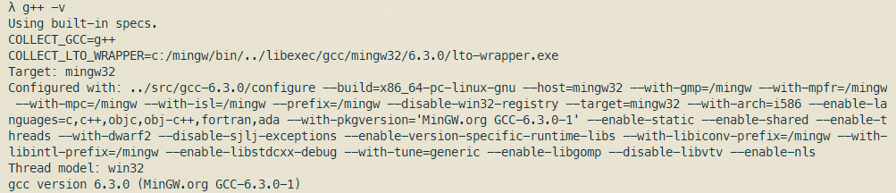
图3.1 MinGW GCC版本截图
- 软件测试
下面展示程序测试结果。
1. 队列基本功能测试
测试流程：
1） 创建大小为5的队列（输入、输出栈大小均为5）；
2） 依次向队列中进入1、2、3、4；
3） 从队列中弹出两个元素，此时队列中应剩下3、4；
4） 打印队列长度，应输出2。
对应测试命令为“U201610136_4.exe -S 5 -I 1 2 3 4 -O 2 -N”。
期望测试结果为“S 5 I 1 2 3 4 O 3 4 N 2”。
测试结果：
测试结果如图4.1所示。
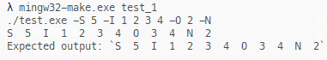
图4.1 测试样例1输出截图
2. 队列容量测试
测试流程：
1） 创建大小为3的栈；
2） 依次将1、2、3、4、5、6进队列；
3） 从队首取走一个元素，此时队列中应包含元素2、3、4、5、6；
4） 获取队列长度，应为5；
5） 尝试进队列，应失败。
对应测试命令为“U201610136_4.exe -S 3 -I 1 2 3 4 5 6 -O 1 -N -I 222 -N”。
期望测试结果为“S 3 I 1 2 3 4 5 6 O 2 3 4 5 6 N 5 I E”。
测试结果：
测试结果如图4.2所示。
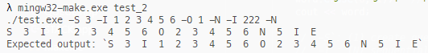
图4.2 测试样例2输出截图
3. 舞伴问题
测试样例：
设置男士队列长为17，女士队列长为13。开始时，男士处于队列中第3个位置，女士位于队列中第1个位置。
测试结果如图4.3所示。
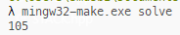
图4.3 舞伴问题结果截图

- 特点与不足
- 技术特点
无。

- 不足和改进的建议
无。

- 过程和体会
- 遇到的主要问题和解决方法
无。

- 课程设计的体会
本次实验中，我用实验三中实现的栈，通过继承的方式在本次实验中使用，了解了如何在子类中访问基类对象、调用基类对象方法的语法，巩固了继承的相关知识。

- 源码和说明
- 文件清单及其功能说明
源码包含以下文件：
1. STACK.hpp：STACK类型数据结构及方法申明；
2. STACK.cpp：STACK类型方法具体实现；
3. QUEUE.hpp：QUEUE类型数据结构及方法申明；
4. QUEUE.cpp：QUEUE类型方法具体实现；
5. test.cpp：QUEUE类型测试程序；
6. main.cpp：舞伴问题解法；
7. makefile：供mingw32-make使用的自动编译、运行脚本。
以上文件通过g++编译后得到测试程序test.exe，舞伴问题可执行文件U201610136_4.exe。

- 用户使用说明书
正确安装MinGW并将其引入环境变量后，在终端输入命令“mingw32-make build_test”即可获得编译后的测试程序。
图7.1 编译步骤截图
编译后运行可执行文件，即可得到相应执行结果，这里执行目标test_1、test_2分别为软件测试章节中的测试样例1和2。
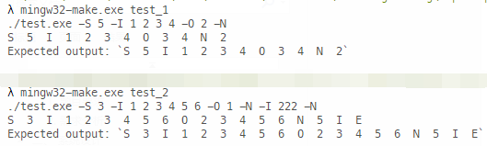
图7.2 自动运行测试截图
同时，用户也可以自己输入命令行参数，手动运行测试。
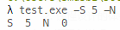
图7.3 手动运行测试截图
若需要清除编译的测试程序，使用命令“mingw32-make clean”。
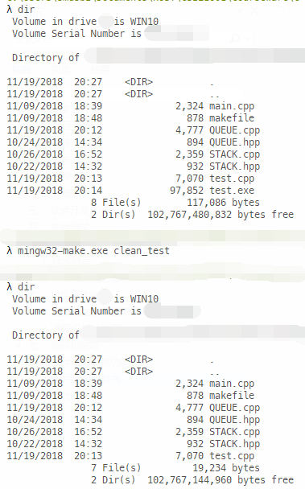
图7.4 测试程序清理截图
运行舞伴问题可以使用命令“mingw32-make solve”，make程序将在编译目标build_solution完成后自动运行目标run_solution，程序在运行结束后输出答案。
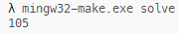
图7.5 舞伴问题运行截图
类似地，可以使用“mingw32-make clean_solution”来清楚舞伴问题编译结果。
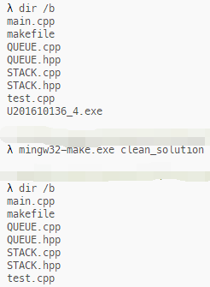
图7.6 舞伴问题清理截图

- 源代码
下面给出本项目的具体代码实现。
（源码可在https://github.com/smdsbz/c-plus-plus-experiment/tree/master/Exp04/src浏览）
1. STACK.hpp
#ifndef __STACK_HPP__
#define __STACK_HPP__

class STACK {
int *const elems; //申请内存用于存放栈的元素
const int max; //栈能存放的最大元素个数
int pos; //栈实际已有元素个数，栈空时pos=0;
public:
STACK(int m); //初始化栈：最多存m个元素
STACK(const STACK&s); //用栈s拷贝初始化栈
virtual int size ( ) const; //返回栈的最大元素个数max
virtual operator int ( ) const; //返回栈的实际元素个数pos
virtual int operator[ ] (int x) const; //取下标x处的栈元素，第1个元素x=0
virtual STACK& operator<<(int e); //将e入栈,并返回栈
virtual STACK& operator>>(int &e); //出栈到e,并返回栈
virtual STACK& operator=(const STACK&s); //赋s给栈,并返回被赋值的栈
virtual void print( ) const; //打印栈
virtual ~STACK( ); //销毁栈
};

#endif

2. STACK.cpp
#include <iostream>
using std::cin; using std::cout; using std::endl;
#include <cstring>
using std::memcpy;
#include <stdexcept>

#include "STACK.hpp"

/******* Function Implementations *******/

STACK::STACK(int num_elems)
// throws `std::bad_alloc` if `num_elems` is negative
: elems(new int [num_elems]),
max(num_elems),
pos(0) {
return;
}

STACK::STACK(const STACK &other)
: elems(new int [other.max]),
max(other.max),
pos(other.pos) {
memcpy(this->elems, other.elems, sizeof(int) * other.pos);
return;
}

int
STACK::size(void) const { return this->max; }

STACK::operator int(void) const { return this->pos; }

int
STACK::operator[](int idx) const {
if (idx < 0 || idx >= this->pos) {
throw std::out_of_range("index passed exceeded range!");
}
return this->elems[idx];
}

STACK &
STACK::operator<<(int val) {
// doability checking: full stack
if (this->pos >= this->max) {
throw std::overflow_error("cannot push to full stack!");
}
// okay to do
this->elems[this->pos] = val;
this->pos++;
return *this;
}

STACK &
STACK::operator>>(int &out) {
// doability checking: empty stack
if (this->pos == 0) {
throw std::underflow_error("connot pop from empty stack!");
}
// okay to do
this->pos--;
out = this->elems[this->pos];
return *this;
}

STACK &
STACK::operator=(const STACK &other) {
// get number of elements to copy
int num_copy = (other.pos < this->max) ? other.pos : this->max;
// do copy job
this->pos = num_copy;
memcpy(this->elems, other.elems, sizeof(int) * num_copy);
return *this;
}

/**
* Format:
*
* 1 2 3 ...
*
* NOTE: two spaces in between!
*/
void
STACK::print(void) const {
// print to standard out, two spaces in between
int stack_depth = this->pos;
for (int idx = 0; idx != stack_depth; idx++) {
cout << this->elems[idx];
if (idx != stack_depth - 1) {
cout << " ";
}
}
return;
}

STACK::~STACK(void) {
if (this->elems) {
delete [] this->elems;
}
*((int **)&this->elems) = 0;
*((int *)&this->max) = 0;
this->pos = 0;
return;
}

3. QUEUE.hpp
#ifndef __QUEUE_HPP__
#define __QUEUE_HPP__

#include "STACK.hpp"

class QUEUE : public STACK {
STACK s2;
public:
QUEUE(int m); //每个栈最多m个元素，要求实现的队列最多能入2m个元素
QUEUE(const QUEUE&s); //用队列s拷贝初始化队列
virtual operator int ( ) const; //返回队列的实际元素个数
virtual int full ( ) const; //返回队列是否已满，满返回1，否则返回0
virtual int operator[ ](int x)const; //取下标为x的元素，第1个元素下标为0
virtual QUEUE& operator<<(int e); //将e入队列,并返回队列
virtual QUEUE& operator>>(int &e); //出队列到e,并返回队列
virtual QUEUE& operator=(const QUEUE&s); //赋s给队列,并返回被赋值的队列
virtual void print( ) const; //打印队列
virtual ~QUEUE( ); //销毁队列
};

#endif

4. QUEUE.cpp
#include <iostream>
using std::cin; using std::cout; using std::endl;
#include <stdexcept>

#include "QUEUE.hpp"

/******* Helper Functions *******/

#define min(lhs, rhs) ( ((lhs) < (rhs)) ? (lhs) : (rhs) )

/**
* move all elements in input buffer to output buffer
*
* Args:
* `self`: `QUEUE`: `*this`
*/
#define _move_input_to_output(self) \
{ \
for (int st = 0, range = int((self).s2); st != range; ++st) { \
int tmp; \
(self).s2 >> tmp; \
(self).STACK::operator<<(tmp); \
} \
}

/******* Method Implementations *******/

/**
* NOTE:
* Using base class instance `QUEUE::STACK` for output, `QUEUE::s2` for
* input!
*/

QUEUE::QUEUE(int size)
: STACK(size),
s2(size) {
if (size <= 0) {
throw std::runtime_error("Size must be positive!");
}
return;
}

QUEUE::QUEUE(const QUEUE &other)
: STACK(other), // `other` treated as of type `STACK`
s2(other.s2) {
return;
}

QUEUE::operator int(void) const {
int output_count = this->STACK::operator int();
int input_count = int(this->s2);
return (output_count + input_count);
}

int
QUEUE::full(void) const {
/**
* NOTE:
* It can be concluded that the `QUEUE` is considered *full* once the
* output buffer is not empty and input buffer is full!
* Consider an `enqueue` request at this point: the new element cannot be
* pushed into input buffer immediately for it's already full, you must
* move the elements in input buffer to the output one. But in order to
* keep output follows the correct "FIFO" order, order of the output
* buffer elements must not be changed, thus elements in input buffer
* cannot be moved into output buffer at this point, causing the `enqueue`
* request to fail, the `QUEUE` appears to be *full*.
*/
bool output_not_empty = this->STACK::operator int();
bool input_full = (this->s2.size() == int(this->s2));
if (output_not_empty && input_full) { return 1; }
return 0;
}

int
QUEUE::operator[](int idx) const {
// NOTE: `idx` is zero-indexed
// input validation
if (idx >= int(*this)) {
throw std::out_of_range("index exceeded queue length");
}
// get the element
int output_count = this->STACK::operator int();
// if the element looking for can be found in output buffer
if (idx < output_count) {
return this->STACK::operator[](output_count - 1 - idx);
} else { // the element is in input buffer
return this->s2[idx - output_count];
}
}

QUEUE &
QUEUE::operator<<(int val) {
// doability checking
if (this->full()) {
throw std::overflow_error("trying to enqueue when it's full");
}
// if input buffer is full, clear input buffer by stacking all of its
// elements into output buffer (output buffer should be empty, checking
// done by last line `this->full()`)
if (this->s2.size() == int(this->s2)) {
_move_input_to_output(*this);
}
// last step: push `val` to input buffer
this->s2 << val;
return *this;
}

QUEUE &
QUEUE::operator>>(int &elem) {
// doability checking
if (int(*this) == 0) {
throw std::underflow_error("trying to dequeue when it's empty");
}
// if output buffer is empty, get all elements in input buffer
if (this->STACK::operator int() == 0) {
_move_input_to_output(*this);
}
// last step: pop from output buffer to `elem`
this->STACK::operator>>(elem);
return *this;
}

QUEUE &
QUEUE::operator=(const QUEUE &other) {
// clear this queue
int trashcan;
for (int idx = 0, range = int(*this); idx != range; ++idx) {
(*this) >> trashcan;
}
// calculate copyable range
int copy_range = min(int(other), this->size());
// do copy job
for (int idx = 0; idx != copy_range; ++idx) {
(*this) << other[idx];
}
return *this;
}

void
QUEUE::print(void) const {
int range = int(*this);
// if empty, print nothing
if (range == 0) { return; }
// print elements in middle of queue
for (int idx = 0, loop_range = range - 1; idx != loop_range; ++idx) {
cout << (*this)[idx] << " ";
}
// print last element (without the trailing whitespaces)
cout << (*this)[range - 1];
return;
}

QUEUE::~QUEUE(void) {
// all resource freed via calling `~STACK()`
return;
}

5. test.cpp
/**
* Author: Xiaoguang Zhu
* Student ID: U201610136
* Class: CSIE1601
*/

#include <iostream>
using std::cin; using std::cout; using std::endl;
#include <stdexcept>
#include <string>
using std::string; using std::stoi;
#include <vector>
using std::vector;

#include "QUEUE.hpp"

/******* Main Process *******/

int main(int argc, char const *argv[]) {

unsigned argidx = 0;
vector<string> args;
for (int idx(0); idx != argc; idx++) {
args.push_back(string(argv[idx]));
}

// Pointer to Working Queue, or PWQ
QUEUE *pwq = 0;

try {

for (int idx(1); idx < argc; idx++) {
string &word(args[idx]);
if (idx != 1) {
cout << " ";
}
word.erase(0, 1); // delete '-'
cout << word;

// `-S`: (1) create queue with size specified
// `-I`: (N) sequentially enqueue following elements into queue
// `-O`: (1) dequeue n times, where n is specified later
// `-A`: (1) create new queue with n size, copying first n elements
// from last working queue
// `-C`: (0) create an exact copy of the old working queue
// `-N`: (0) get number of elements in queue

if (word == string("S")) {
// get queue size
idx++;
string &str_size = args[idx];
int queue_size;
try {
queue_size = stoi(str_size);
} catch (const std::invalid_argument &e) {
throw std::runtime_error("failed to read integer!");
}
// queue size validation
if (queue_size < 0) {
throw std::runtime_error("queue size for initialization "
"must be positive!");
}
// create queue
try {
pwq = new QUEUE(queue_size);
} catch (const std::bad_alloc &e) {
throw std::runtime_error("failed to create queue!");
}
cout << " " << queue_size;
} else if (word == string("I")) {
// iterate over args
idx++;
while (idx != argc) {
// get value
int val;
try {
val = stoi(args[idx]);
} catch (const std::invalid_argument &e) { // reached non-numeric, could be a flag
idx--; // complementing `idx++` at end of for-loop
break;
}
// enqueue element to working queue if no previous error
try {
(*pwq) << val;
} catch (const std::overflow_error &e) {
throw std::runtime_error(e.what());
}
idx++;
}
// print result
if (int(*pwq) != 0) {
cout << " ";
pwq->print();
}
} else if (word == string("O")) {
// get number of times to dequeue
idx++;
string &str_num_deqs = args[idx];
int num_deqs;
try {
num_deqs = stoi(str_num_deqs);
} catch (const std::invalid_argument &e) {
throw std::runtime_error(e.what());
}
// dequeue count validation
if (num_deqs < 0) {
throw std::runtime_error("cannot dequeue negative times!");
}
// start deqping
int deq_result;
for (; num_deqs != 0; num_deqs--) {
try {
(*pwq) >> deq_result;
} catch (const std::underflow_error &e) {
throw std::runtime_error(e.what());
}
}
// print result
if (int(*pwq) != 0) {
cout << " ";
pwq->print();
}
} else if (word == string("A")) {
idx++;
string &str_size = args[idx];
int new_size;
try {
new_size = stoi(str_size);
} catch (const std::invalid_argument &e) {
throw std::runtime_error(e.what());
}
// queue size validation
if (new_size < 0) {
throw std::runtime_error("queue size for initialization "
"must be positive!");
}
// create copy destination queue
QUEUE *dstq = 0;
try {
dstq = new QUEUE(new_size);
} catch (const std::bad_alloc &e) {
throw std::runtime_error(e.what());
}
(*dstq) = (*pwq);
delete pwq;
pwq = dstq;
if (int(*pwq) != 0) {
cout << " ";
pwq->print();
}
} else if (word == string("C")) {
// create new queue space
QUEUE *dstq = 0;
try {
dstq = new QUEUE(*pwq);
} catch (std::bad_alloc &e) {
throw std::runtime_error(e.what());
}
delete pwq;
pwq = dstq;
if (int(*pwq) != 0) {
cout << " ";
pwq->print();
}
} else if (word == string("N")) {
cout << " " << int(*pwq);
} else if (word == string("G")) {
// get index
idx++;
string &str_key = args[idx];
int key;
try {
key = stoi(str_key);
} catch (std::invalid_argument &e) {
throw std::runtime_error(e.what());
}
// doability checking: if overflow
int val;
try {
val = (*pwq)[key];
} catch (std::out_of_range &e) {
throw std::runtime_error(e.what());
}
cout << " " << val;
} else {
throw std::runtime_error("unrecognized operational flag!");
}

} // end for

} catch (const std::runtime_error &e) {
cout << " E";
}

// cleaning jobs
delete pwq;

return 0;
}

6. main.cpp
#include <iostream>
using std::cin; using std::cout; using std::endl;

#include "QUEUE.hpp"

/******* Question Parameters *******/

// gentalmen count
#define M ( 17 )
// ladies count
#define F ( 13 )
// NOTE: the following `place`s are one-indexed
// initial place of our gent
#define m ( 3 )
// initial place of our lady
#define f ( 1 )

/******* Solution Session *******/

// use these value to track our two delicates
#define TARGET ( 1 )
#define NONTARGET ( 0 )

class Solution {

public:
QUEUE gents_queue;
QUEUE maids_queue;

public:

Solution(const unsigned gents_count=M, const unsigned maids_count=F,
unsigned gent_pos=m, unsigned lady_pos=f)
: gents_queue(M), maids_queue(F) {
// convert one-indexed place to zero-indexed
--gent_pos; --lady_pos;
// construct gents queue
for (unsigned idx = 0; idx != gents_count; ++idx) {
if (idx == gent_pos) {
this->gents_queue << TARGET;
} else {
this->gents_queue << NONTARGET;
}
}
// construct maids queue
for (unsigned idx = 0; idx != maids_count; ++idx) {
if (idx == lady_pos) {
this->maids_queue << TARGET;
} else {
this->maids_queue << NONTARGET;
}
}
return;
}

void _stepOneRound(int &gent, int &lady) {
// pick queue heads
this->gents_queue >> gent;
this->maids_queue >> lady;
// dance
// and put them back
this->gents_queue << gent;
this->maids_queue << lady;
return;
}

bool _isThePair(const int &gent, const int &lady) {
return ((gent == TARGET) && (lady == TARGET));
}

unsigned solve(void) {
unsigned rounds = 0;
int last_gent, last_lady;
// keep dancing 'til they meet!
do {
this->_stepOneRound(last_gent, last_lady);
++rounds;
} while (!this->_isThePair(last_gent, last_lady));
return rounds;
}

} solution;

/******* Main Process *******/

int main(void) {
cout << solution.solve() << endl;
return 0;
}

7. makefile
CC = g++
CXXSTD = c++11
LIBSRC = ./STACK.cpp ./QUEUE.cpp
TESTSRC = ./test.cpp
TESTEXE = test.exe
MAINSRC = ./main.cpp
MAINEXE = U201610136_4.exe

#### Unit Test ####

build_test:
@$(CC) $(LIBSRC) $(TESTSRC) -o $(TESTEXE) -std=$(CXXSTD)

clean_test: $(TESTEXE)
@rm ./$(TESTEXE)

test_1: $(TESTEXE)
./$(TESTEXE) -S 5 -I 1 2 3 4 -O 2 -N
@echo "" # newline
@echo "Expected output: \`S 5 I 1 2 3 4 O 3 4 N 2\`"

test_2: $(TESTEXE)
./$(TESTEXE) -S 3 -I 1 2 3 4 5 6 -O 1 -N -I 222 -N
@echo ""
@echo "Expected output: \`S 3 I 1 2 3 4 5 6 O 2 3 4 5 6 N 5 I E\`"

#### Solution for Sioree Problem ####

build_solution:
@$(CC) $(LIBSRC) $(MAINSRC) -o $(MAINEXE) -std=$(CXXSTD)

run_solution: $(MAINEXE)
@./$(MAINEXE)

solve: build_solution run_solution

clean_solution: $(MAINEXE)
@rm ./$(MAINEXE)

